Паспорт (учётная карточка) спортивного объекта
Наименование спортивного объекта: Спортивный зал
Адрес места расположения спортивного объекта: Забайкальский край, г. Хилок, К.Маркса 75.

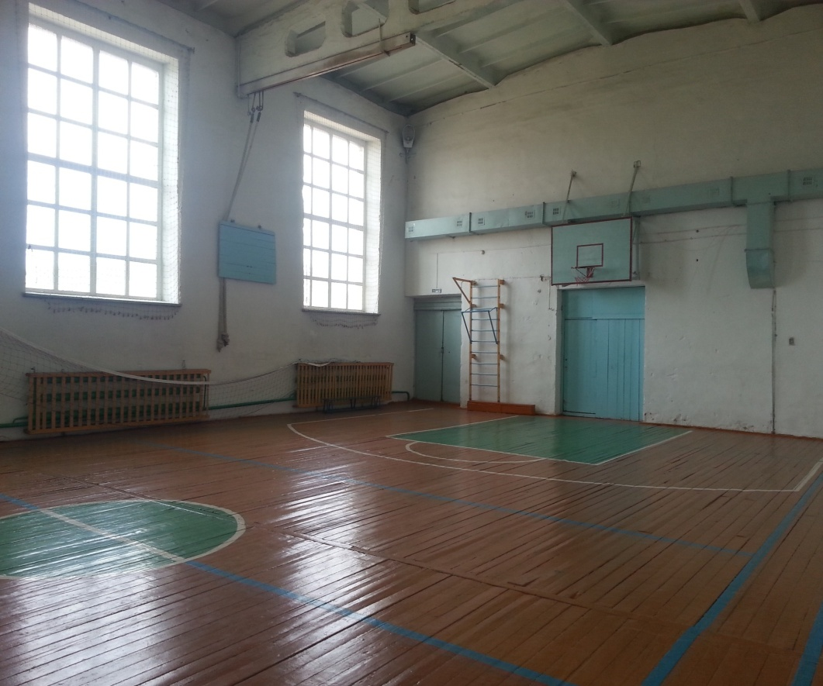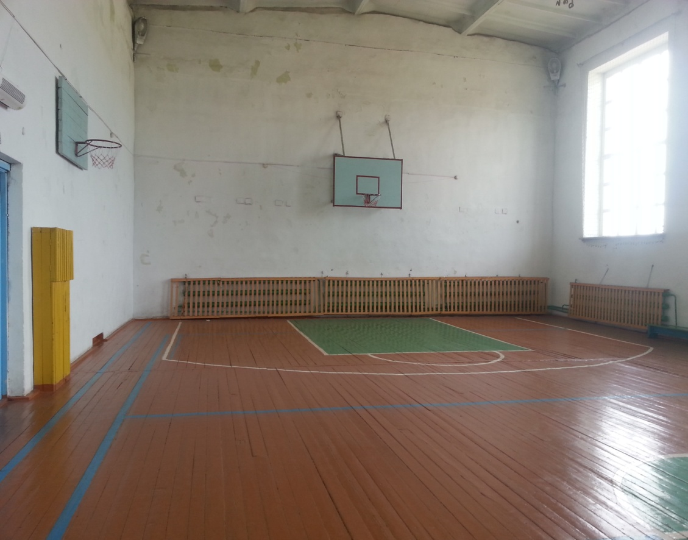

Форма собственности: Муниципальная
Собственник (правообладатель): МБОУ СОШ №13, г. Хилок
Год и месяц ввода в эксплуатацию: 1991г.
Реконструкция, капитальный ремонт: нет (текущий ремонт - ежегодно)
Единовременная пропускная способность: 100 человек.
Технические характеристики: длина -19,69 м., ширина – 13 м., высота –8 м., площадь – 256 кв.м.
Состояние объекта: удовлетворительное
Включение во Всероссийский реестр объектов спорта (дата включения): нет.
Кадастровый номер: 75-75-24/017/2011-367
Наличие медицинского кабинета: имеется
Наличие паспорта безопасности: имеется
Категория объекта: отсутствует.
Культивируемые виды спорта: баскетбол, волейбол, п/игры
Доступная среда: объект доступен для лиц слабослышащих, слабовидящих
Дата заполнения, обновления:

